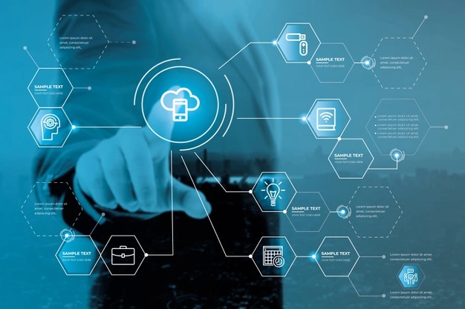



Nombre del Proyecto

**(App Billin) Desarrollo de Aplicación Web para el Manejo de Facturación para Microempresarios y Prestadores de Servicios Profesionales.**

**Desarrollado por:**

Jaime Andres Duran Carranza

Vladimir Torres Vargas

Jonathan Javier Forero Angel

Karen Cortes Bayona

**Programa: Administración y Desarrollo de Sistemas de Información ADSI**

## Introducción

El Propósito de este proyecto tiene como objeto dar solución a aquellos Microempresarios y Profesionales que prestan sus servicios con entidades públicas o privadas que generan facturas y que no cuentan con un sistema propio y que necesitan contratar un externo que lleva de forma manual este tipo de información o por medio de algún programa de alta complejidad. Por medio de este aplicativo se generará de una forma ágil e interactiva dicha facturación y poder dar al mismo tiempo cumplimiento con las normas exigidas.

## DescripCIÓN DEL caso

La empresa Moreno Y & D Consultores sas, como lo describe la introducción de este proyecto presta servicios profesionales en primera instancia con el estado en cuestiones de asesoría jurídica. Mensualmente genera una facturación por el cobro de este servicio, para lo cual contrata un profesional que lleva su parte contable y de facturación en un Excel, lo cual evidencia que este proceso se ha venido realizando de forma muy compleja.

# OBJETIVOS DEL PROYECTO

## OBJETIVO GENERAL

Desarrollar una aplicación Web ágil e interactiva de gestión de la facturación para la empresa Moreno Y&D Consultores.

## OBJETIVOS ESPECÍFICOS

* Recolectar y analizar la información para determinar la viabilidad del proyecto.
* Interpretar los diagramas UML y modelos de bases de datos para la solución de las problemáticas de la empresa.
* Poner en marcha este modelo y socializar con la empresa Moreno Y & D Consultores.
* Diseñar la interfaz gráfica de acuerdo a la imagen corporativa.
* Construir la interfaz gráfica y la base de datos haciendo uso del patrón de diseño Modelo Vista y Controlador
* Realizar pruebas de funcionalidad reales sobre el sistema implantado teniendo en cuenta las nuevas tecnologías de la información.

# PROBLEMÁTICA

MORENO Y & D CONSULTORES SAS es una empresa que se dedica a prestar servicios de consultoría jurídica para diferentes entidades. Mensualmente se genera una facturación para el cobro de estos servicios prestados de acuerdo a su sistema de contratación. En la actualidad se tiene contratado a un profesional en la parte contable de forma externa que lleva este proceso en base Excel y la impresión de las mismas no es la adecuada.

# ALCANCE DEL PROYECTO

El proyecto pretende desarrollar un sistema de información web mediante un lenguaje de desarrollo web y el gestor de base de datos en un plazo máximo de 18 meses, que cuente con los módulos necesarios para la ejecución de este aplicativo para la empresa Moreno Y & D Consultores sas.

# CONTEXTO DE LA ORGANIZACIÓN

La empresa MORENO Y & D CONSULTORES SAS, se dedica a prestar servicios de asesoría jurídica en contratación con entidades públicas y/o privadas en cualquiera de los ámbitos relacionados con su misión. MORENO Y & D CONSULTORES tiene una experiencia a nivel regional desde hace ya 10 años, la cual ha celebrado contratos de prestación de servicios profesionales a entidades del estado y a la empresa privada bajo un modelo organizacional estructurado y con el fin de proyectarse a nivel nacional.

# MISIÓN

Moreno Y&D CONSULTORES SAS, presta sus servicios profesionales en asesoría jurídica en temas relacionados en contratación con diferentes entidades del estado y de índole privado, con personal experto en la materia bajo una filosofía de mejoramiento de los procesos y procedimientos inmersos en la misma y con una proyección a futuro no solo en la región sino en la nación.

# VISIÓN

Ser una empresa líder en el ámbito jurídico no solo en la región sino a nivel nacional y que se proyecta en el tiempo como un aliado estratégico para las empresas que requieran sus servicios tanto para el estado como para la empresa privada.

# RECOLECCIÓN DE LA INFORMACIÓN

En primera instancia de la primera fase se realizó una entrevista con la Representante Legal de Moreno Y & D Consultores, quien nos dio información valiosa sobre el contexto de la empresa, de la forma como opera y de la forma como genera la documentación requerida en este caso del proceso de facturación. ***(ver anexo 1. formato de entrevista FE:001).***

# DESARROLLO DE Cronograma

En primera instancia de la segunda fase se desarrollará el cronograma a seguir, en el cual estará contemplado los objetivos que se quieren alcanzar con sus respectivas actividades que se requieren para lograrlo, además se establecerá cuánto tiempo se requiere el cumplimiento de las actividades planteadas y así lograr el objetivo.

***(ver anexo 2. Cronograma de actividades PLAN:001).***

# DESARROLLO DE PRESUPUESTO

En segunda instancia de la segunda fase se desarrollará dicho presupuesto con el fin de poder ejercer un mayor control de los procesos, procedimientos, hitos, tareas, inmersos dentro del proyecto. De la misma forma se tiene a detalle un mayor seguimiento de los costes para cada una de estas tareas, así como el avance en el tiempo. Esta herramienta es eficiente en la medida que las personas implicadas en este proyecto se apropien de cada una de ellas y se cumpla a cabalidad para así dar buen trámite al mismo. ***(ver anexo 3. base de control de presupuesto PLAN:002).***

| *Pregunta* | Respuestas |
| --- | --- |
| *ESPECIFICACIONES DE LA EMPRESA Y LA INFORMACIÓN ACTUAL* | |
| *Nombre de la empresa* | MORENO Y&D CONSULTORES SAS |
| *Gerente* | Dra. YOHANA MORENO GOMEZ |
| *¿Cuál es la actividad económica de la empresa?* | Prestación de Servicios Profesionales para entidades públicas o privadas en materia de consultoría jurídica y de contratación. |
| *En este momento a que se dedica la empresa?* | Moreno Y & D Consultores sas en este momento celebra contratos con el estado desde hace cinco años, para diferentes instituciones como hospitales y otras empresas. |
| *¿Con qué entidades celebra contratos en este momento?* | Se reserva esta información para esta entrevista. |
| *Cómo desarrolla su actividad?* | Se desarrollan en este momento como contratos de prestación de servicios profesionales. |
| *Que tipo de información genera o debe generar ante las diferentes instituciones?* | Se debe desarrollar un sistema contable así como las facturas de cobro por estos servicios |
| *Cómo está manejando actualmente esa información?* | Actualmente manejamos esta información en base de datos Excel. |
| *Podría describirnos cuál es la problemática actual de su empresa en cuanto al manejo de la información?* | Bueno la empresa actualmente genera información contable, la cual es llevada por un profesional en el tema. La facturación se encuentra impresa en un formato en físico, con un consecutivo pero no la desarrollamos de forma electrónica. |
| *¿De qué forma lleva usted dicha problemática en la actualidad?* | Todo lo hacemos en base Excel. |
| *¿De qué forma lleva usted la información contable de su empresa?* | El contador lleva esta contabilidad en libros contables en físico y en magnético en Excel. |
| *¿Qué tipo de software utiliza?* | Ninguno en específico |
| *¿Cree usted que este software cumple con sus necesidades?* | Actualmente no es la mejor herramienta pero pues se desarrolla en la forma justa para la tarea. |
| *¿Cree usted que la forma como están llevando su proceso contable es el adecuado?* | En realidad si sería bueno mejorarlo. |
| *Cree que este software es muy complejo en cuanto al manejo?* | Yo la verdad no lo manejo pero pues es el contador quien se ocupa de este tema. |
| *Qué quisiera usted que se mejorará en este proceso?* | Que sea algo más dinámico y que sea un programa sencillo, fácil de manejar y que pueda consultar en cualquier momento, en cualquier dispositivo y en donde me encuentre. |
| *¿Qué necesidades o requerimientos cumple su software actualmente?* | Los necesarios pero no los deseados como lo manifiesto anteriormente. |
| *¿Qué necesidades o requerimientos no cumple este software actualmente y son necesarios para usted?* | No es un software contable en sí. No es un aplicativo o software a la medida y pues me toca llamar al contador cuando necesito algún informe. |
| *Cómo genera los reportes contables ante las diferentes instituciones?* | Yo lo hago en físico y con los documentos impresos. Bajo archivo. Además de los libros contables de la empresa. Todo esto en Excel. |
| *Para usted es necesario tener una plataforma que comparta la información con sus clientes?* | Es muy importante poder tenerlo a la mano y en tiempo real. |
| *¿Cree usted que la plataforma debería ser multiplataforma es decir multi-dispositivos?* | Si como lo manifesté anteriormente si es importante poder consultarla en todo momento y donde me encuentre. |
| *Estaría en disposición de adquirir una licencia de este software ya que la misma sería de nuestra autoría y propiedad intelectual?* | Si cumple mis expectativas claro que si. |
| *La plataforma necesita un sistema de autenticación de usuarios?* | Si por seguridad es lo más eficiente y seguro. |
| *La plataforma debe tener varios tipos de usuarios como empresa-cliente-auditoria?* | Eso lo dejaría para que ustedes lo desarrollen y poder probarlo. |
| *ESPECIFICACIONES DEL SISTEMA* | |
| *El software que requiere debe llevar una facturación, lo cual debe generar copia al cliente?* | Claro que si eso seria el ideal |
| *Los rubros de cobro de facturación son escritos por ustedes o deben ser parametrizados en una tabla?* | El ideal es poder parametrizar y llevar una base de datos. |
| *Debe hacerse retención o se debe cumplir con normatividad del estado?* | Si debo cumplir con todos los requerimientos del estado. |
| *Las facturas tienen una estructura que nos podría suministrar para hacer revisión de la misma?* | La suministrará en el momento dado y solicitado. |
| *La empresa tiene un diseño específico como colores, logos, información específica de la misma la cual debe estandarizarse en la misma?* | Si la tenemos y podrá suministrarse en su momento |
| *La facturación se realizaría solamente a partir de la generación del software o debe organizarse y registrarse facturación de periodos anteriores?* | Lo más sano es realizarlo a partir de la fecha de ejecución del software, pero podríamos mirar la otra opción. |
| *Las facturas deben llevar campos de estado de la misma para su revisión aprobación, por cobrar y/o pagar?* | Es importante este tema. |
| *Al ser una pyme con la facturación se agrega alguna otra documentación adjunta a esta facturación?* | Habría que revisar qué más documentos se deben anexar a las facturas para revisión y control. |

* ***Cronograma de actividades PLAN:001.***

Los meses se contemplan de 4 semanas para mejor planeación y los meses comenzarán a contar a partir que se establezca una fecha para la primera actividad de la primera fase o se establezca en el análisis de la información

# MODELO ESTRUCTURAL DE LA ORGANIZACIÒN MORENO Y&D CONSULTORES SAS



# MAPA DE PROCESOS MORENO Y&D CONSULTORES

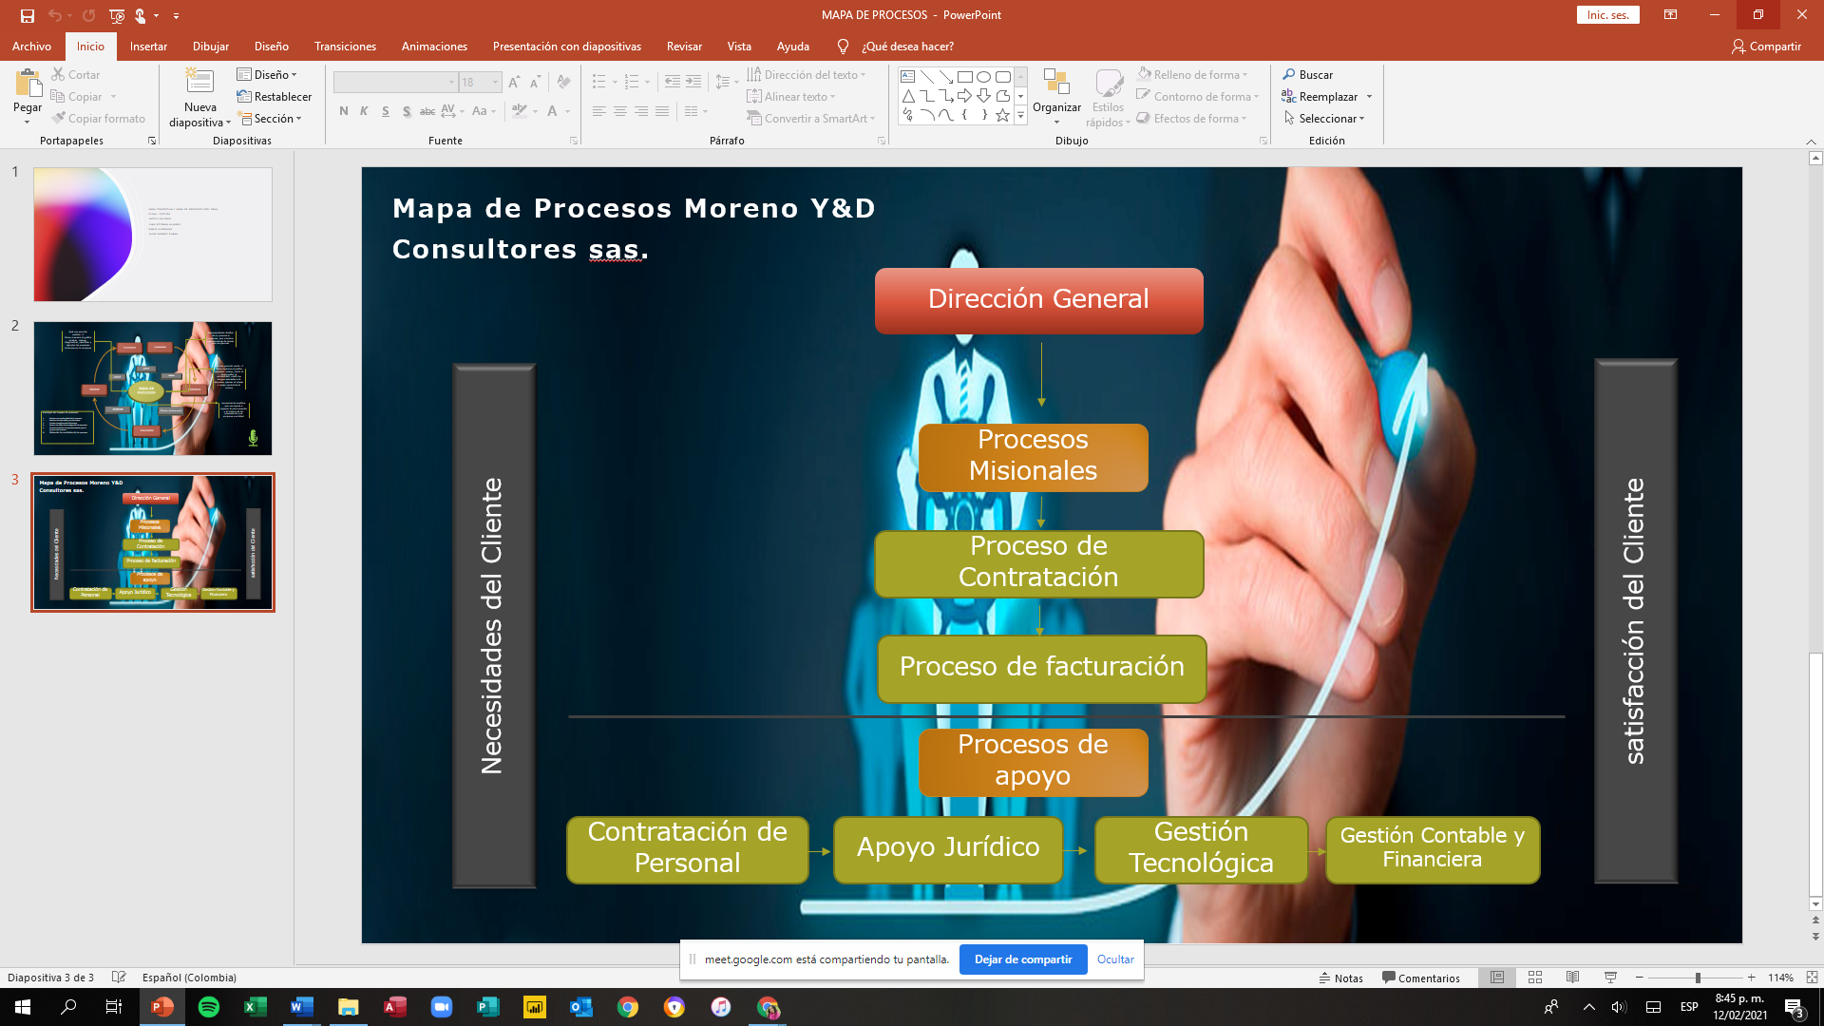

# MATRIZ DOFA



# PROBLEMAS IDENTIFICADOS EN LA REALIZACIÓN DE LOS PROCESOS ORGANIZACIONALES

| PROBLEMA | DESCRIPCIÓN |
| --- | --- |
| DETERMINACIÓN DE ROLES Y RESPONSABLES | No se identifica con exactitud las funciones acordes a los encargados de procesos, y los roles de desempeño de cada uno de estos. |
| CONTROL DE LA DOCUMENTACIÒN | No existe ni se documenta en ninguna parte un control de la documentación de la empresa en todos sus ámbitos, ni control de las versiones de los documentos emitidos. |
| CONTROL DE LA INFORMACIÓN | No existe un responsable directo en el manejo de la información generada de forma interna y externa, que ejerza control de la misma y que restrinja el acceso a la misma de forma predeterminada. |
| CONTROL CONTABLE | No se evidencia un Sistema de información contable que sea eficiente, seguro y dinámico para la empresa como para el cliente. |

# LISTA DE PROBLEMAS CON SUS PRIORIDADES ASOCIADAS

| PROBLEMA | PRIORIZACIÓN |
| --- | --- |
| DETERMINACIÓN DE ROLES Y RESPONSABLES | 1 |
| CONTROL DE LA DOCUMENTACIÒN | 3 |
| CONTROL DE LA INFORMACIÓN | 2 |
| CONTROL CONTABLE | 4 |

# REPORTE DE TIEMPOS

## Tabla de Estimación de Esfuerzo.

| FECHA | ACTIVIDADES | NOMBRE/ROL | HORARIO | TIEMPO ASESORÍA | TIMPO EMPRESA |
| --- | --- | --- | --- | --- | --- |
|  |  |  |  |  |  |

# VULNERABILIDAD, RIESGOs Y AMENAZAS DEL REQUERIMIENTO

## VULNERABILIDADES

* Tener la Información en la Nube genera una Vulnerabilidad ya que se encuentra expuesta.
* Controlar la autenticación para evitar que un tercero, de forma malintencionada, logre autenticarse y acceder al sistema.

## RIESGOs

* Robo de Información
* Mala Manipulación del Cliente o que el Cliente quede mal Capacitado.

## AMENAZAS

* Hackers
* Contar con las medidas adecuadas para garantizar la integridad de la información, controlando que no se puedan hacer manipulaciones no autorizadas de los datos que fluyen por la aplicación.
* Identificar claramente los usuarios que realizan actividades en la aplicación para permitir el seguimiento en caso que se presenten actividades poco usuales
* Nuestra aplicación debe garantizar su disponibilidad para permitir la operación del negocio, por lo tanto, las amenazas derivadas de los ataques de denegación de servicio.

# REQUERIMIENTOS Y NECESIDADES TECNOLÓGICAS EN EL MANEJO DE LA INFORMACION

## **FASE DEL REQUERIMIENTO**

| No. | Fase | Actividad programada |
| --- | --- | --- |
|
| 1 | Fase de análisis de la información | Recolectar y analizar de la información para determinar la viabilidad del proyecto |
| 2 | Fase de planeación | Desarrollar el presupuesto respectivo a fin de ejercer control de las actividades inmersas en este proyecto |
| 2.1 |  | Poner en marcha este modelo y socializar con la empresa Moreno Y&D Consultores |
| 2.2 |  | Interpretar los diagramas UML y modelos de bases de datos para la solución de las problemáticas de la empresa |
| 3 | Fase de ejecución | Diseñar la interfaz gráfica de acuerdo a la imagen corporativa |
| 3.1 |  | Construcción de interfaz |
|  |  | Construcción de Bases de datos |
|  |  | Construcción de los controladores |
|  |  | Integración de las capas de desarrollo |
| 4 | Fase de pruebas | Realizar pruebas el desarrollo para ver si cumple los alcances establecidos en el proyecto y su debido funcionamiento |
| 5 | Fase de implantación | Realizar pruebas de funcionalidad reales sobre el sistema implantado teniendo en cuenta las nuevas tecnologías de la información y en ambiente total mente productivo dándole soporte a la aplicación |
| 6 | Fase de evaluación y verificación de resultados | etapa se evaluara lo que se logró y que alcances contemplados y no contemplados requieren nuestra atención |

## **MANEJO DE LA FACTURACIÓN (INFORMACION)**



## **REQUERIMIENTOS FUNCIONALES**

| Funciones | Responsable | Control información |
| --- | --- | --- |
| Propuesta al cliente | Área comercial | Área sistema - contable |
| Aceptación u observación cliente | Cliente | Área sistema – comercial |
| Abono al contrato o factura | Área contable | Área sistema – contable |
| Comprobante abono | Área contable – comercial | Área sistema – contable |
| Realización del trabajo o labor | Área jurídica | Área comercial – jurídica |
| Factura y orden de cobro | Área contable | Área sistema – contable |
| Pago de factura | Cliente | Área sistema – cliente - comercial |
| Factura final (paz y salvo) | Área contable | Área sistema - comercial |

**ESTRUCTURA DE LOS REQUISITOS FUNCIONALES**

| PROGRAMA FACTURACIÓN ELECTRÓNICA | |
| --- | --- |
| CÓDIGO | **Nombres Descripción** |
| RQF 001 | **GestionUsuarios** |
| *El sistema permitirá al administrador realizar las acciones de registro, consulta, modificación e inactivación de usuarios, el usuario vendedor solo podrá consultar sus propios datos dar de alta y baja a los Clientes tanto de forma Interna como externa* |
| **Administrador del Sistema** |
| RQF002 | **ValidacionUsuarios** |
| *El sistema permitirá el acceso a los usuarios administrador y vendedor podrán ingresar al sistema mediante la autenticación de Usuario y contraseña.* |
| **Administrador del Sistema** |
| RQF003 | **Gestion Facturas** |
| *El sistema permite la gestión de las facturas bajo los parámetros establecidos por la empresa Moreno Y&D Consultores sas a través de los parámetros establecidos por la misma es decir la radicación de las mismas ante la gestión contable* |
| **Administrador del sistema y Gestión Contable** |
| RQF004 |  |
|  |  |
|  |  |

**Personas (Roles):**

A continuación, se muestra los Roles requeridos en el Software a Desarrollar.

|  | Roles | Relación con el software |
| --- | --- | --- |
| Tomadores de decisiones | Gerente | Persona encargada de la administración general de la empresa y determina el impacto global del software |
| Jefe contable | Se encarga de la facturación, contabilidad, cartera y obligaciones. El desarrollo involucra ya que modifica toda la forma como se está llevando la contabilidad. |
| Jefe comercial | Es la persona encomendada de interactuar con el cliente y el aplicativo le facilitaría la comunicación con el mismo. |
| Jefe sistema – analista | No existe y debe de crearse evalúa de manera sistemática el funcionamiento del software y da soporte a las demás áreas que usaran el sistema a implementarse, además autoriza y determina los requerimientos. |
| Jurídica | Es el área encargada de llevar el proceso contractual y es el corazón de la empresa. Es el área menos afectada pero deberá de hacer reporte de gastos por medio de la plataforma. |
| proveedores | Analista – sistemas | Evalúa de manera sistemática el funcionamiento del software y los requerimientos pedidos por los tomadores o clientes |
| Desarrollador front-end | Se encargar de crear la apariencia del software y el entorno que usara el usuario final |
| Desarrollador Backend | Encargado de desarrollar la lógica de negocio pedida en los requerimientos por los tomadores o cliente |
| Soporte y proveedores de servidor | Contrato externo del alojamiento del sistema |
| usuarios | Cliente rutinario | Cliente externo que usara el aplicativo y que lo hace de forma continua ya que tiene transacción constante con el tomador |
| Cliente ocasional | Cliente externo que usara el aplicativo de forma ocasional y solo será afectado por la facturación. |

**Recursos para el Requerimiento**

Descripción de los recursos que son utilizados en el proceso software. Estos pueden ser de diferentes tipos, tales como:

1. Asesor contable que nos permita identificar los estándares del mismo.
2. Proveedores de servidores.
3. Sistemas de información y computacionales.
4. Asesor jurídico de patentes, derechos, leyes que tengan que ver con la organización o el modelo de negocio que se está modelando con el programa a construir.

**Responsable del Requerimiento**

Basados en el diagrama de procesos y las actividades que se podrán realizar en la app es necesario crear un grupo multidisciplinario que tenga conocimiento en el área jurídica, en el área contable, en el área de sistemas y en el área comercial y en el área desarrollo. (ver tabla anexa persona y roles No.3).

| Roles | Nombre |
| --- | --- |
| Gerente | Johana Moreno Gómez |
| Jefe contable | Tercerizado |
| Jefe comercial | Secretarias |
| Jefe sistema – analista | No existe (contrato aprendiz Sena ) |
| Jurídica | Johana Moreno Gómez y asesores jurídicos |
| Analista – sistemas | Jafet salcedo |
| Desarrollador front-end | Juan Esteban Álvarez Pino |
| Desarrollador Backend | Jaime Andrés Durán Carranza |
| Soporte y proveedores de servidor | Amazon |
| Cliente rutinario | Clientes Moreno Y&D Consultores sas |
| Cliente ocasional | Clientes Moreno Y&D Consultores sas |

# diagramas y documentacion casos de uso

# DIAGRAMA DE SECUENCIAS

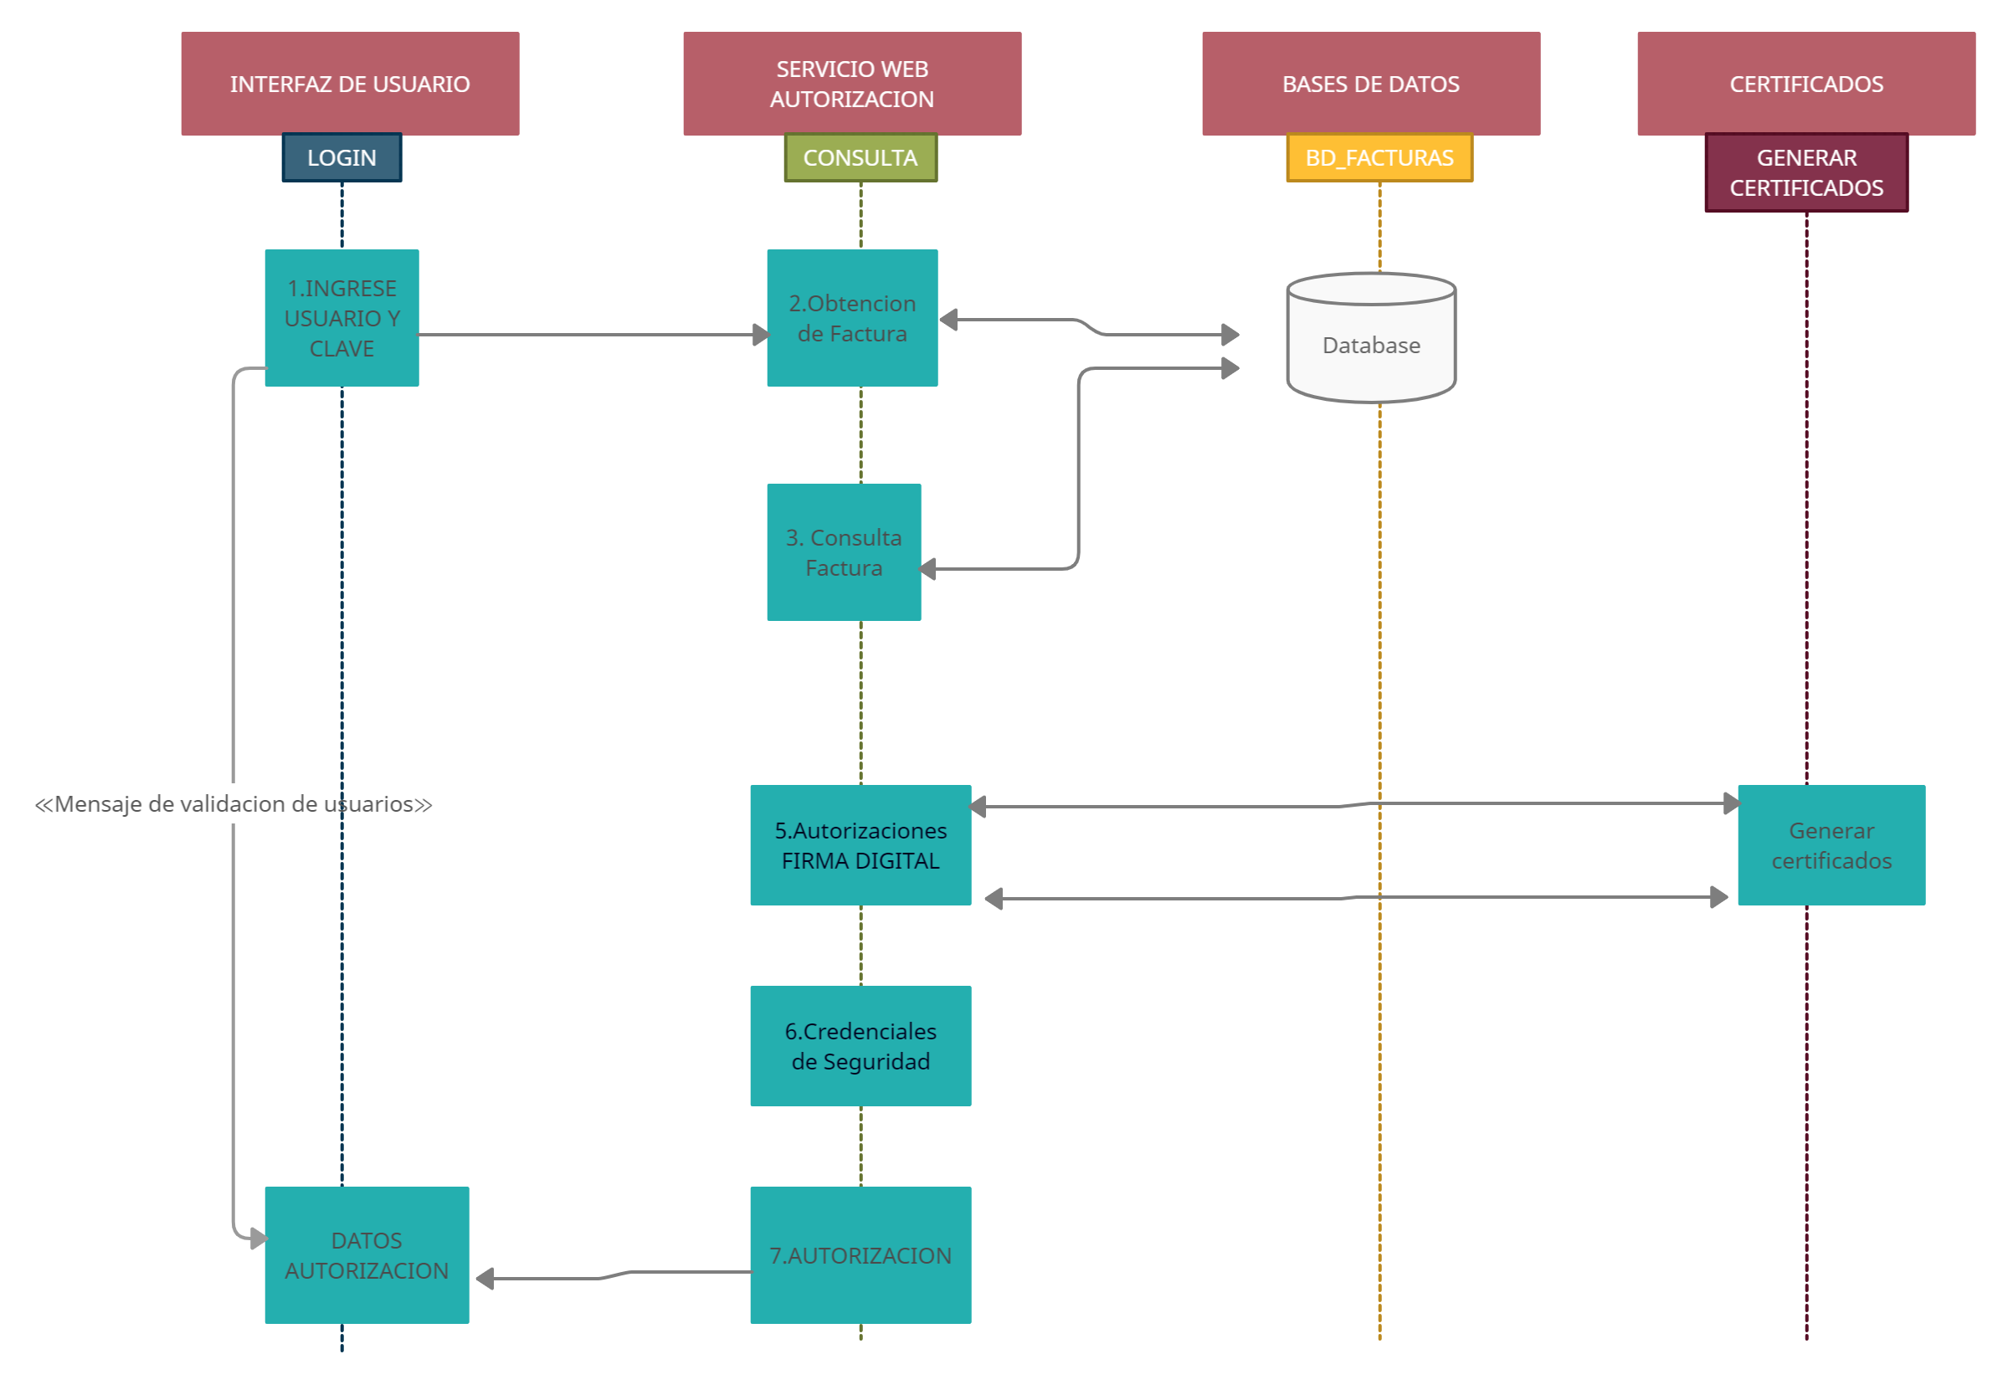

# DIAGRAMA DE CLASES

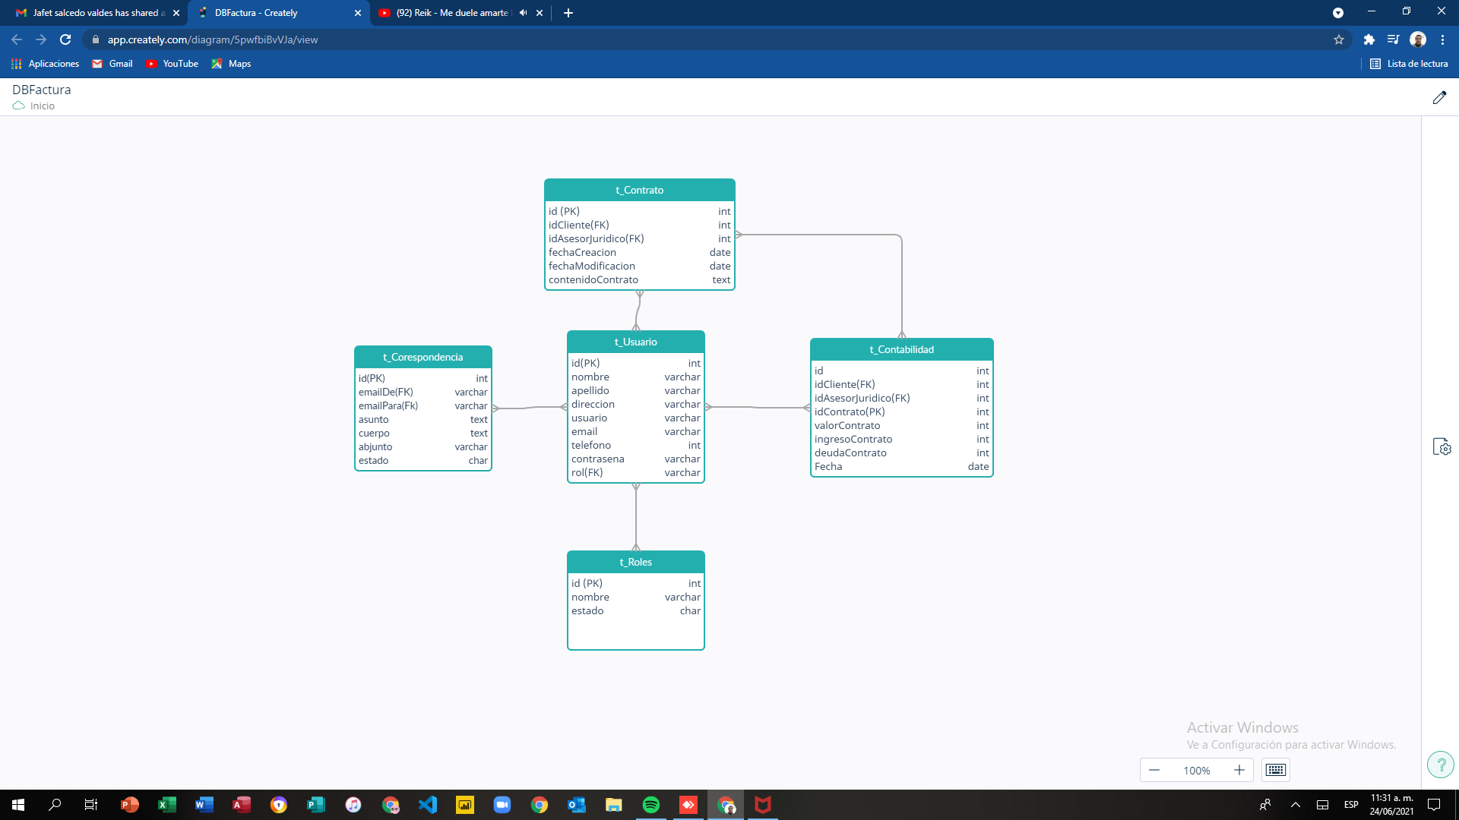

# DICCIONARIO DE DATOS BASE DE DATOS DEL PROYECTO

| t_Usuario | | |
| --- | --- | --- |
| Campo | Tipo | Descripción |
| id(PK) | int | Identificador único para cada registro |
| nombre | varchar | Nombre del usuario |
| apellido | varchar | Apellidos des usuario |
| direccion | varchar | Dirección del usuario |
| usuario | varchar | Seudónimo o nombre con el que quiera identificar el usuario |
| email | varchar | Email usuario donde se enviara las notificaciones al usuario |
| telefono | int | Teléfono celular o fijo del usuario |
| contrasena | varchar | Contraseña de usuario para login |
| rol(FK) | varchar | Rol que tendrá el usuario y estará asociado a la tabla t_Roles |

| t_Contrato | | |
| --- | --- | --- |
| Campo | Tipo | Descripción |
| id (PK) | int | Identificador único para cada registro |
| idCliente(FK) | int | Es PK del cliente y estará asociado a la tabla t_Usuario |
| idAsesorJuridico(FK) | int | Es PK del Asesor y estará asociado a la tabla t_Usuario |
| fechaCreacion | date | Fecha en la que se firma el contrato |
| fechaModificacion | date | Fecha en que se accedió para la última modificación |
| contenidoContrato | text | Contenido del contrato de la ultima modificación |

| t_Contabilidad | | |
| --- | --- | --- |
| Campo | Tipo | Descripción |
| Id(PK) | int | Identificador único para cada registro |
| idCliente(FK) | int | Es PK del cliente y estará asociado a la tabla t_Usuario |
| idAsesorJuridico(FK) | int | Es PK del Asesor y estará asociado a la tabla t_Usuario |
| idContrato(FK) | Int | Es PK del idContrato y estará asociado a la tabla t_Contrato |
| valorContrato | int | Valor por el que se firmó el contrato |
| ingresoContrato | int | Valor que ese está abonando al pago del contrato |
| deudaContrato | int | Valor adeudado por este contrato a la fecha |
| Fecha | date | Fecha la creación del registro por inicio o por abono |

| t_ Correspondencia | | |
| --- | --- | --- |
| Campo | Tipo | Descripción |
| id(PK) | int | Identificador único para cada registro |
| emailDe(FK) | varchar | Email de quien envía el correo es esta asociado a t_Usuarios |
| emailPara(Fk) | varchar | Email de quien recibe el correo es esta asociado a t_Usuarios |
| asunto | text | Asunto del mensaje |
| cuerpo | text | Todo el contenido que va llevar el mensaje |
| abjunto | varchar | Si tiene algún archivo adjunto el link de la ubicación |
| estado | char | Estado del email si fue enviado o fue fallido o ya lo han visto |

| t_Contabilidad | | |
| --- | --- | --- |
| Campo | Tipo | Descripción |
| id (PK) | int | Identificador único para cada registro |
| nombre | varchar | Nombre del rol que se le podrá asignar a los usuarios |
| descripcion | varchar | Descripción del rol que se le podrá asignar a los usuarios |
| estado | char | Estado del rol si es activo o inactivo |

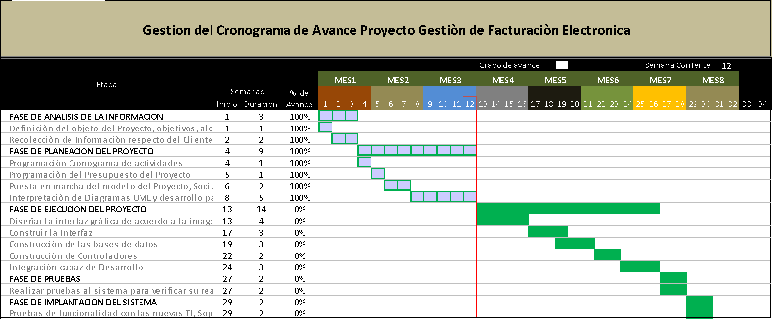

**Base de control de presupuesto PLAN:002**

| No. | Fases | Actividad programada | Unidades o empleados | Hrs. Dedicación | Costo unitario | Costo Total |
| --- | --- | --- | --- | --- | --- | --- |
|  |  | Alquiler de equipo de cómputos | 4 | 3880 | $1.000 | **$ 3.880.000** |
|  |  | Energía eléctrica |  | 500kw/h | $500 | $ 250.000 |
|  |  | Internet | 1 plan | 6 mese | $90.000 | $ 540.000 |
| 1 | Fase de análisis de la información | Recolectar y analizar de la información para determinar la viabilidad del proyecto | 2 | 240 | $70.000 | $ 16.800.000 |
| 2 | Fase de planeación | Desarrollar el presupuesto respectivo a fin de ejercer control de las actividades inmersas en este proyecto | 4 | 480 | $70.000 | $ 33.600.000 |
| 2.1 |  | Poner en marcha este modelo y socializar con la empresa Moreno Y&D Consultores | 4 | 320 | $70.000 | $ 22.400.000 |
| 2.2 |  | Interpretar los diagramas UML y modelos de bases de datos para la solución de las problemáticas de la empresa | 4 | 640 | $70.000 | $ 44.800.000 |
| 3 | Fase de ejecución | Diseñar la interfaz gráfica de acuerdo a la imagen corporativa | 4 | 640 | $70.000 | $ 44.800.000 |
| 3.1 |  | Construcción de interfaz | 1 | 320 | $70.000 | $ 22.400.000 |
|  |  | Construcción de Bases de datos | 1 | 240 | $70.000 | $ 16.800.000 |
|  |  | Construcción de los controladores | 1 | 240 | $70.000 | $ 16.800.000 |
|  |  | Integración de las capas de desarrollo | 1 | 200 | $70.000 | $ 14.000.000 |
| 4 | Fase de pruebas | Realizar pruebas el desarrollo para ver si cumple los alcances establecidos en el proyecto y su debido funcionamiento | 1 | 80 | $70.000 | $ 5.600.000 |
| 5 | Fase de implantación | Realizar pruebas de funcionalidad reales sobre el sistema implantado teniendo en cuenta las nuevas tecnologías de la información y en ambiente total mente productivo dándole soporte a la aplicación | 4 | 320 | $70.000 | $ 22.400.000 |
| 6 | Fase de evaluación y verificación de resultados | etapa se evaluara lo que se logró y que alcances contemplados y no contemplados requieren nuestra atención | 4 | 160 | $70.000 | $ 11.200.000 |
| Total | | |  |  |  | **$ 276.270.000** |

**Modelo entidad relación**

*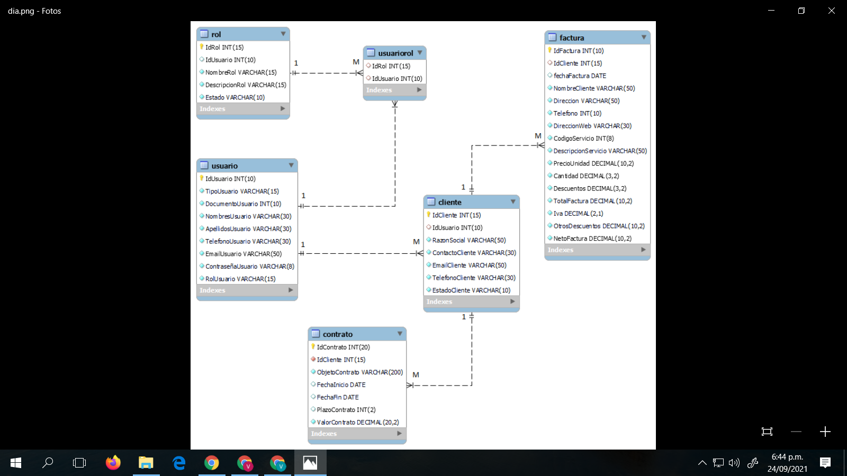 inter*

